7月份国内涂镀价格窄幅调整
6月份国内钢市价格持续弱势向下走势，但价格跌幅收窄，市场成交持续减弱，特别是需求进入淡季，市场交易缓慢，商家以出货为主。6月份以来期货市场的大幅震荡调整，以及钢坯等原材料价格的弱势回落，使得钢市走势低迷。特别是钢厂7月份出厂价格的回落，对市场信心造成打压，成本支撑力度进一步减弱。同时，库存消化缓慢，以及产量高居不下，出货压力迫使钢价回落。但是随着月底临近，宏观利好消息刺激期货市场上扬，从而带动现货钢价小幅反弹，但商家表示，目前的需求情况或将制约钢价持续拉涨。
在这种低迷的背景下，6月国内涂镀市场也持续偏弱运行，商家报价进一步走低。特别是民营钢厂下调出厂价格，推动市场价格下滑。市场成交好于国营资源。然而，民营资源的价格优势对国营大厂资源也形成一定冲击。7月份国营大厂涂镀出厂价格下调幅度在200-300元，结束了上半年持续拉涨走势。虽然成本压力有所缓解，但与市价的倒挂依然较大，使得商家推迟拿货。临近月底，期货市场震荡反弹，以及唐山限产带动钢坯价格拉涨，给涂镀市场带来一定的希望，但涂镀价格反弹无力，多以稳为主；另外，宝钢和武钢合并的消息，也对市场信心有所提振。但最终的需求仍是价格反弹的主要制约因素。预计7月份国内涂镀价格有望持续震荡调整。
一、6月份国内涂镀主要市场价格跌幅收窄
涂镀周均价对比（2016.5.30-2016.6.30）
城市 |  | 上海 | 天津 | 广州 | 西安 | 沈阳 | 成都 | 武汉
1.0mm镀锌 | 5月30日 | 4160 | 3760 | 3920 | 3550 | 3620 | 3800 | 3990
1.0mm镀锌 | 6月30日 | 3800 | 3680 | 3750 | 3300 | 3520 | 3440 | 3900
1.0mm镀锌 | 涨跌情况 | -360 | -80 | -170 | -250 | -100 | -360 | -90
主导钢厂 |  | 本钢 | 本钢 | 本钢 | 酒钢 | 本钢 | 攀钢 | 武钢
0.476mm彩涂 | 5月30日 | 6000 | 3750 | 5280 | 4100 | 3470 | 4750 | 5250
0.476mm彩涂 | 6月30日 | 5900 | 3600 | 5300 | 3800 | 3450 | 4600 | 5250
0.476mm彩涂 | 涨跌情况 | -100 | -150 | +20 | -300 | -20 | -150 | 0
主导钢厂 |  | 宝钢（0.5） | 新宇 | 广东华冠 | 宝钢黄石 | 辽宁银恒 | 诚实大港 | 武钢(0.5)

上海镀锌及全国镀锌均价对比图：
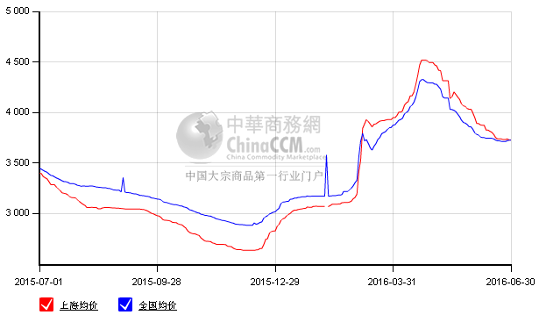

天津镀锌及国内镀锌均价对比图：
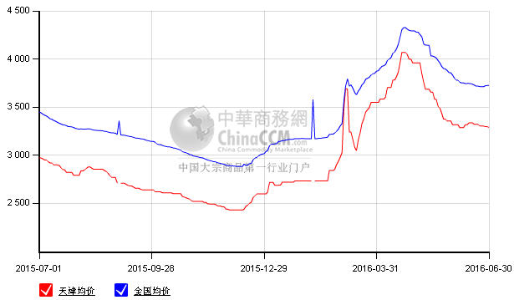

二、7月国内主要钢厂镀锌出厂价走低
2016年1-7月主导钢厂镀锌出厂价格汇总表
材质：SGCC/DC（X)51D+Z/ST01 规格：1.0mm*1250mm*C 单位：元/吨
钢厂 | 宝钢 | 武钢 | 鞍钢 | 本钢 | 马钢 | 首钢 | 河北钢铁集团 | 包钢
日期 | 不含税 |  |  |  |  |  | 含税
2016年1月 | 4047 | 4220 | 2750 | 2980 | 3600 | 2900 | 3280 | 2720
2016年2月 | 4167 | 4460 | 3000 | 3230 | 3700 | 3050 | 3480 | 2920
2016年3月 | 4247 | 4760 | 3150 | 3230 | 3790 | 3050 | 3580 | 3090
2016年4月 | 4447 | 5160 | 3700 | 3730 | 4310 | 3750 | 4430 | 3390
2016年5月 | 4707 | 5470 | 4000 | 4300 | 4710 | 4400 | 4730 | 3660
2016年6月 | 4777 | 5770 | 4300 | 4500 | 5010 | 4400 | 4830 | 3960
2016年7月 | 4577 | 5570 | 4100 | 4300 | 4710 | 4200 | 4630 | 3610

三、6月份涂镀库存量变化不大
库存方面：2016年6月24日对上海地区其它板卷库存情况进行同口径调查统计，库存量变化甚微。其中镀锌板卷库存9.56万吨，低于5月（截止5月27日）库存量9.57万吨，减少0.01万吨；彩涂板卷库存1.61万吨，较5月底减少0.05万吨，5月底库存量1.66万吨。
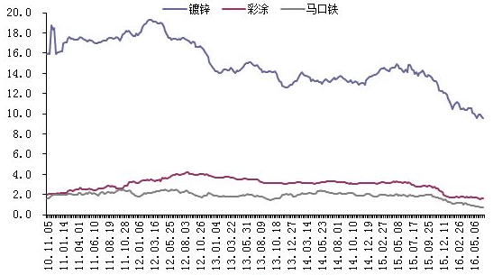
四、5月涂镀出口量小幅增加
海关总署公布的数据显示，2016年5月我国出口钢材942万吨，较4月增加34万吨，同比增长2.4%；1-5月我国累计出口钢材4628万吨，同比增加277万吨，同比增长6.4%。5月我国进口钢材109万吨，较上月减少1万吨，同比增长3.8%；1-5月我国累计进口钢材532万吨，同比减少16万吨，同比下降3.0%。
同时，2016年月份中国出口热镀锌78.98万吨，环比微降1.6%；同比增长17.6%；进口热镀锌14.14万吨，环比增长1.2%，同比增长19.8%。5月份出口涂层钢71.69万吨，环比增长23.2%，同比增长1.6%；进口涂层钢1.03万吨，环比下跌18.2%，同比下跌43.4%。
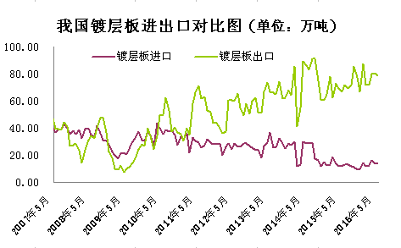
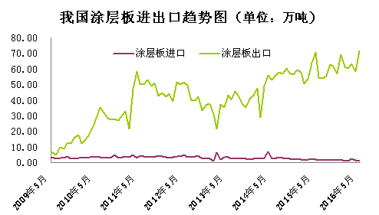
五、中国扁平材出口报价
6月份中国扁平材出口价格跌幅有所扩大。主要受国内需求低迷，和价格回落影响，出口商为了获得海外订单，加大价格下调幅度。
截止6月底，中国镀锌出口均价报443美元/吨，低于5月底报价525美元/吨，环比下滑82美元/吨；6月份冷轧出口均价报383美元/吨，低于5月份报价433元/吨，环比下滑50美元/吨；6月份热轧出口均价报333美元/吨，低于5月份价格348美元/吨，环比下滑15美元/吨。
中国扁平材出口均价走势图
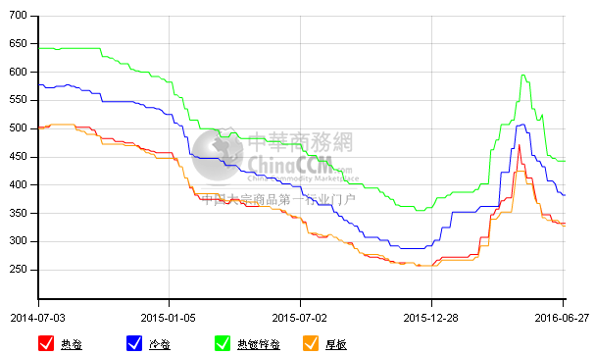
六、国际扁平材市场价格小幅走低
6月份欧盟扁平材平均进口价格小幅回落。截止6月底，镀锌进口均价报473欧元/吨，低于5月底报价格480欧元/吨；冷轧进口价格从510欧元/吨跌至470欧元/吨；热轧进口价从440欧元/吨跌至408欧元/吨。
同时，6月份欧盟扁平材出厂价格弱势走低。截止6月底，镀锌出厂均价从525欧元/吨跌至515欧元/吨；冷轧报520欧元/吨，与上个月持平；热轧从425欧元/吨跌至420欧元/吨。
欧盟扁平材进口价格震荡回落
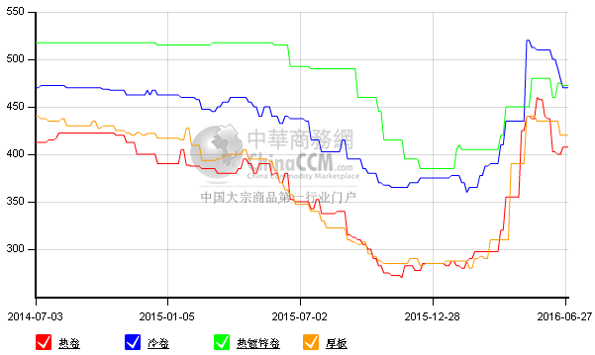

欧盟扁平材出厂价格稳中走低
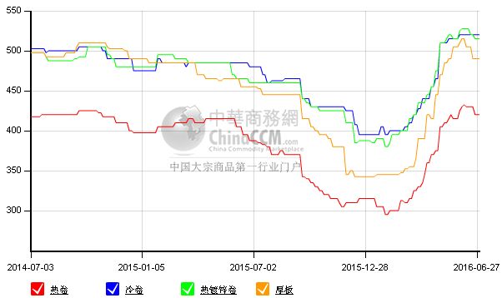

七、6月份沪锌价格继续震荡回升
上海市场0#锌锭价格走势图
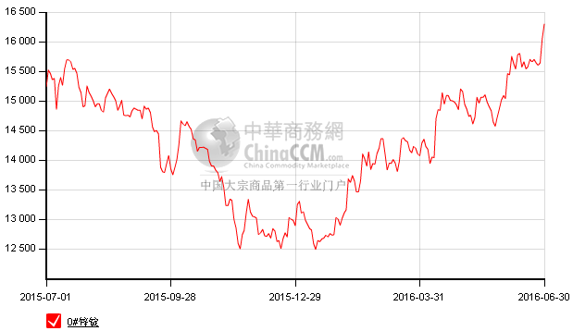
八、7月份涂镀市场展望
6月份国内涂镀价格持续弱势盘整格局，随着需求淡季的到来，市场需求进一步减少，商家迫于出货压力，报价持续回落，但价格跌幅收窄。主要因为，需求淡季商家持续降价对终端需求的刺激作用不大。6月份期货市场的震荡回落，仍对现货市场影响较大，商家对后市信心不足。受此影响，现货市场钢坯价格也不断走低，从而传导至涂镀市场。6月份镀锌库存量环比跌幅甚微，说明了下游需求的疲软态势，出口量虽然有小幅增加，但难以价格下跌压力。然而，随着月底临近，宝钢和武钢合并消息的传出，曾让市场为之震惊，也使得涂镀价格因此而止跌反弹。当然期货市场的反弹也对现货市场起到了很大的刺激作用。但是价格低位反弹后，市场需求明显不足，使得价格涨幅或受限。预计7月份国内涂镀市场价格持续稳中偏弱走势。

